Как распознать и вылечить чесотку у детей
Чесотка (scabies) - заразная болезнь, возбудителем которой является паразит - чесоточный клещ. В числе его явных характеристик - ночной зуд, образование на коже чесоточных ходов (в виде прямой или извилистой линии размером от 1 мм до нескольких сантиметров, белого или грязно-серого цвета, на переднем конце которых можно видеть самку клеща, просвечивающую через кожу в виде черной точки), а также - сыпь в виде мелких узелков и пузырьков. Невооруженным глазом клещ не виден, так как по величине он достигает величины всего 0,25 х 0,35 мм. Чесоточный клещ паразитирует на человеке, и в течение короткого времени может находиться на подушках, одежде, дверных ручках, в постельном белье.

Пути заражения
Некоторые родители полагают, что чесоткой можно заразиться от домашних животных (собак, хомячков), но это не соответствует действительности. Источником заражения является больной человек и его вещи (постельное белье, полотенца, мочалки и т.д.). Чаще всего заражение происходит при контакте с заболевшим (если приходится спать в одной постели или ухаживать за ним). Это прямой путь передачи заболевания. Но заразиться можно и без общения с больным - через предметы обихода и постельные принадлежности. В этом случае можно говорить о непрямом пути заражения. Могут появиться и целые очаги чесотки - например, если в семье от первого заболевшего заражаются остальные родственники, как взрослые, так и дети. Причем, чем младше ребенок, тем выше у него вероятность заразиться. Вспышка заболевания может возникнуть и в любом коллективе - в детском дошкольном учреждении, в школе, в больнице. Внеочаговые случаи заражения чесоткой (в банях, поездах, гостиницах) - весьма редкое явление. Однако такая возможность не исключена: чесоточный клещ может передаваться при последовательном контакте потока людей с постельными принадлежностями и предметами туалета, на которых он способен сохраняться некоторое время.

Проявления болезни
Оказавшись на коже человека, чесоточные клещи сразу прогрызают ее и начинают интенсивно питаться. Самки при этом откладывают яйца. Продолжительность жизни у самки - 1,5 месяца, и за это время она успевает отложить около 40-50 яиц. Через несколько дней из них появляются личинки, которые выходят на поверхность кожи и превращаются во взрослых клещей - самцов и самок. Начинается новый цикл расселения на другие участки кожного покрова. Заболевание проявляется в среднем через 2 недели после заражения.
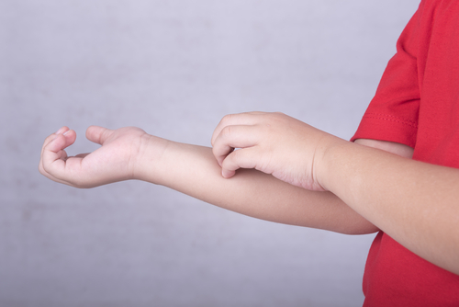
Первый и один из самых главных его симптомов - кожный зуд по всему телу, особенно в тех местах, где движется клещ. Ночью зуд усиливается, так как на это время приходится наибольшая активность самки чесоточного клеща. Дети непроизвольно расчесывают кожу во сне, и в места этих расчесов может попасть инфекция, появятся гнойные корочки. Малыши плохо спят ночью, утром встают вялые, капризные, но к этому времени суток зуд уменьшается. Иногда потребность чесаться проявляется не так уж сильно, дети не жалуются, и родители долго не замечают того, что малыши болеют. Если паразиты существуют на теле человека долгое время, на коже выявляются старые чесоточные ходы в виде сухих поверхностных трещин. Правда, в том случае, когда давность заболевания не превышает двух недель, чесоточные ходы можно и не увидеть.
Однако у чесотки существуют и другие внешние признаки. В местах укусов клещей возникают мелкие (до 1 мм) высыпания, похожие на узелки, а также в виде пузырьков розового цвета или под цвет кожи. Из-за расчесов они покрываются красноватыми корочками. "Типичные" места для чесоточных высыпаний - это участки с тонкой нежной кожей: межпальцевые складки и лучезапястные сгибы на кистях, а также живот, спина, ягодицы, внутренняя поверхность бедер; нередко сыпью покрываются половой член и мошонка. У малышей высыпания могут возникнуть на лице, на груди, около подмышечных впадин. При появлении подобных симптомов ребенка нужно показать врачу, прежде всего детскому дерматологу.

Возможности диагностики
Нередко врачи всех специальностей, сталкиваясь с симптомами чесотки, совершают диагностические ошибки. Особенно - если заболевший ребенок уже страдает аллергическими заболеваниями кожи, которые сопровождаются зудом. В таких ситуациях медики порой не проводят лабораторных исследований и устанавливают диагноз "аллергия", "аллергический дерматит", с соответствующим курсом лечения: выписывают противоаллергические препараты, запрещают мытье, рекомендуют смазывать кожу гормональными мазями. Но эти меры только ухудшают течение болезни. Чесотку выявляют по совокупности целого ряда признаков. Во-первых, на основании характерных симптомов (таких как зуд, чесоточные ходы, сыпь в виде мелких узелков и пузырьков с соответствующей локализацией), во-вторых, - при отсутствии эффекта от лечения противоаллергическими и противовоспалительными средствами, в том числе гормональными мазями, и наконец, - при наличии заболевших чесоткой в окружении ребенка. На основании всего вышеперечисленного ставится диагноз: чесотка и назначается соответствующее лечение. Лабораторное исследование проводится следующим образом: клещ извлекается из чесоточного хода одноразовой стерильной иглой для инъекций или соскабливается стерильным лезвием. Соскоб помещается на стекло, куда предварительно была нанесена капля щелочи или молочной кислоты, и просматривается под микроскопом. Можно увидеть целого клеща, отдельные его фрагменты или яйца.

Лечение чесотки
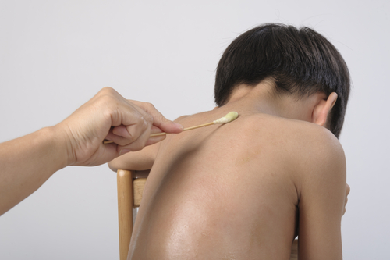
Лечебные процедуры обычно проводятся в домашних условиях. Естественно, все они направлены на уничтожение возбудителя. Наиболее оптимальными из современных лечебных средств являются бензилбензоат, СПРЕГАЛЬ и ПЕРМЕТРИН (МЕДИФОКС). Каждое из этих лекарств имеет свои особенности.
Суспензия бензилбензоата (10% для детей, 20% для взрослых)
Форма выпуска. Продается готовой к употреблению, внешне напоминает молоко, легко и равномерно наносится на кожу, не имеет запаха, быстро высыхает. Применение. Бензилбензоат в количестве 100 г однократно наносится в 1-ый и 4-ый день лечения. Перед каждым втиранием больного необходимо искупать. Второй и третий дни свободны от лечения. Дополнительные меры. В процессе лечения больному нужно дважды сменить нательное и постельное белье: после первой обработки (в первый день) и через два дня после второго втирания, то есть на шестой день лечения. После этого больной должен повторно вымыться.

СПРЕГАЛЬ
Форма выпуска - аэрозоль. Применение. Лечение, как правило, проводится однократно. Одного флакона достаточно для лечения семьи из 3-х человек. Баллончик следует держать на расстоянии 20-30 см от кожи больного. При этом надо учитывать, что маленькие дети могут испугаться направленных на них струй.

ПЕРМЕТРИН (МЕДИФОКС).
Форма выпуска. Продается во флаконе (24 мл), на котором нанесены деления. Перед каждым применением этого препарата нужно приготовить эмульсию: треть флакона (определяется по делениям) смешать со 100 мл кипяченой воды комнатной температуры. Наносить на кожу один раз в день 3 дня подряд. На четвертый день больной должен принять душ и провести смену нательного и постельного белья. Препарат противопоказан детям до 2 месяцев. Применение. Используется так же, как и другие противочесоточные средства.
Памятка для родителей
Применять лекарства от чесотки лучше в вечернее время, перед сном. Это связано с суточным ритмом возбудителя заболевания. При таком заболевании у детей может быть поражена кожа головы и лица, поэтому следует наносить препарат на весь кожный покров. Самым маленьким после обработки кожи нужно надеть распашонку с зашитыми рукавами или рукавички (варежки), чтобы они не взяли руки с лекарством в рот или не потерли глаза. Если противочесоточное средство все-таки попало на слизистые оболочки, необходимо промыть глаза, рот, носовые ходы проточной водой.
Мыть больного и менять постельное белье следует перед началом лечения и после его окончания. Ребенка моют под душем с мылом, насухо вытирают полотенцем, после чего наносят (а если требуется - легко втирают) лекарство на кожу всего тела, начиная сверху - голова, лицо, туловище, конечности. Все процедуры необходимо выполнять в одноразовых перчатках, которые затем выбрасывают.
Наносить препарат следует только рукой (не тампоном или салфеткой). Лекарство должно наноситься на кожу не менее чем на 12 часов.
Лечение больных, выявленных в одном очаге, а также членов их семей (даже если у последних отсутствуют видимые проявления болезни) проводится одновременно, чтобы избежать повторного заражения. Заболевший ребенок должен иметь отдельную постель, полотенце. В комнате, где он находится, обязательна влажная уборка пола. Постельное и нательное белье кипятят и проглаживают горячим утюгом.
Эффект от лечения (при условии, что препараты применяются правильно) обычно наступает через очень короткий срок - до 1 недели. К этому времени 91% больных полностью выздоравливают. Зуд исчезает уже на 2-ой день. Однако в ряде случаев этот симптом может сохраняться в течение 2-х недель, не будучи связанным с определенным временем суток. Если при этом нет свежих чесоточных высыпаний, такой зуд называют послечесоточным. Его появление - это результат аллергической реакции организма на клеща и продукты его жизнедеятельности. Такие больные не заразны для окружающих, и повторное лечение против чесотки им не нужно.

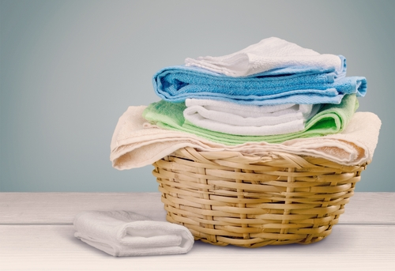
Дезинфекция (обеззараживание)
Подлежащие кипячению предметы обихода для него необходимо кипятить в течение 5 минут с момента закипания. Верхнюю одежду (платья, костюмы, брюки, свитера и т.д.) следует прогладить горячим утюгом с обеих сторон, не исключая карманы. Вещи недоступные подобной обработке, - мягкие игрушки, верхняя одежда - пальто, шубы, изделия из кожи и замши - можно поместить в закрытый полиэтиленовый мешок на трое суток. А ежедневную влажную уборку в комнате больного необходимо делать 1-2%-ным мыльно-содовым раствором, протирая им не только пол, но и предметы обстановки. Провести обработку вещей (включая матрацы, подушки, одеяла и пр.), мебель и пол специальной дезинфицирующей жидкостью. Нужно лишь распылить содержимое флакона по всей поверхности изделий, не подлежащих кипячению (это верхняя одежда, матрасы, подушки, одеяла) или на поверхность пола и других предметов, с которыми соприкасался больной (дверные ручки, стулья, мягкая мебель и т.д.). Постельные принадлежности и одежда подвергаются двусторонней обработке. Чтобы избежать раздражения дыхательных путей, следует открыть окна в комнате, где производится распыление.

Профилактика чесотки
Пресечь распространение этого неприятного заболевания можно, если обеспечить надлежащий контроль за ним. В этом смысле очень эффективны профосмотры в детских коллективах, поликлиниках, во время приема на лечение в стационар и при осмотре школьников в начале учебного года. Необходимо выявлять источник заражения, людей, контактировавших с больными. И если в очаге заражения появятся новые заболевшие, профилактическое лечение назначат всем, кто контактировал с заразившимися. Если у ребенка в детском саду, яслях или в школе обнаружены симптомы чесотки, его необходимо отстранить от посещения детского учреждения до тех пор, пока не закончится курс лечения. Решение о допуске в детский коллектив после выздоровления принимает врач-дерматолог.

